El Papa, sobre los presos: “Es justo que quien se ha equivocado pague por su error, pero también que pueda redimirse”
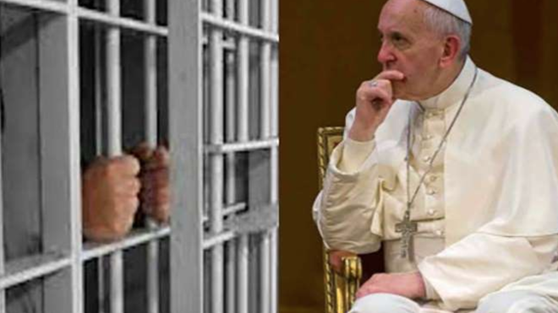
El Papa, con los presos

"Es necesaria una revolución de la ternura. Sin esta revolución de la ternura corremos el riesgo de permanecer presos en una justicia que no permite levantarnos fácilmente y que confunde la redención con el castigo"

"La ternura es la experiencia de sentirse amados y acogidos precisamente en nuestra pobreza y en nuestra miseria, y por tanto transformados por el amor de Dios"
19.01.2022 José Manuel Vidal
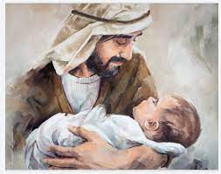
Caminando con su peculiar estilo bamboleante, entró el Papa Francisco en la amplia sala Pablo VI, para presidir la audiencia de los miércoles. En su ciclo sobre la catequesis dedicada a San José, aborda el aspecto de 'San José, padre de la ternura” y en esta virtud y en la justicia educó a Jesús. Por eso, Francisco aseguró que “la ternura es algo más grande que la lógica del mundo. Es una forma inesperada de hacer justicia” y que “sin esta 'revolución de la ternura' corremos el riesgo de permanecer presos en una justicia que no permite levantarnos fácilmente y que confunde la redención con el castigo”. Por eso, el Papa pide reinserción de los presos: “Es justo que quien se ha equivocado pague por su error, pero también lo es que quien se ha equivocado pueda redimirse”
En su saludo en italiano, el Papa recuerda a la población de las islas de Tonga, afectada por la erupción del volcán submarino y pide a Dios "alivio en su sufrimiento".
recuerda a los trabajadores de AirItaly y desea que su situación laboral "pueda encontrar una solución positiva, respetando los derechos de todos, especialmente de las familias". Y añade: "Es importante custodiar los derechos laborales de todos".
Catequesis del Papa
Queridos hermanos y hermanas, ¡buenos días!
Hoy quisiera profundizar en la figura de San José como padre en la ternura.
En la Carta Apostólica Patris corde (8 de diciembre de 2020) pude reflexionar sobre este aspecto de la personalidad de San José. De hecho, incluso si los Evangelios no nos dan particularidades sobre cómo ejerció su paternidad, podemos estar seguros de que su ser hombre “justo” se tradujo también en la educación dada a Jesús. «José vio a Jesús progresar día tras día “en sabiduría, en estatura y en gracia ante Dios y los hombres” (Lc 2,52). Como hizo el Señor con Israel, así él “le enseñó a caminar, y lo tomaba en sus brazos: era para él como el padre que alza a un niño hasta sus mejillas, y se inclina hacia él para darle de comer” (cf. Os 11,3-4)» (Patris corde, 2). ¡Qué bonita definición de la Biblia!
Los Evangelios atestiguan que Jesús usó siempre la palabra “padre” para hablar de Dios y de su amor. Muchas parábolas tienen como protagonista la figura de un padre. [1] Entre las más famosas está seguramente la del Padre misericordioso, contada por el evangelista Lucas (cfr Lc 15,11-32). Precisamente en esta parábola se subraya, además de la experiencia del pecado y del perdón, también la forma en la que el perdón alcanza a la persona que se ha equivocado. El texto dice así: «Estando él todavía lejos, le vio su padre y, conmovido, corrió, se echó a su cuello y le besó efusivamente» (v. 20). El hijo se esperaba un castigo, una justicia que al máximo le habría podido dar el lugar de uno de los siervos, pero se encuentra envuelto por el abrazo del padre.
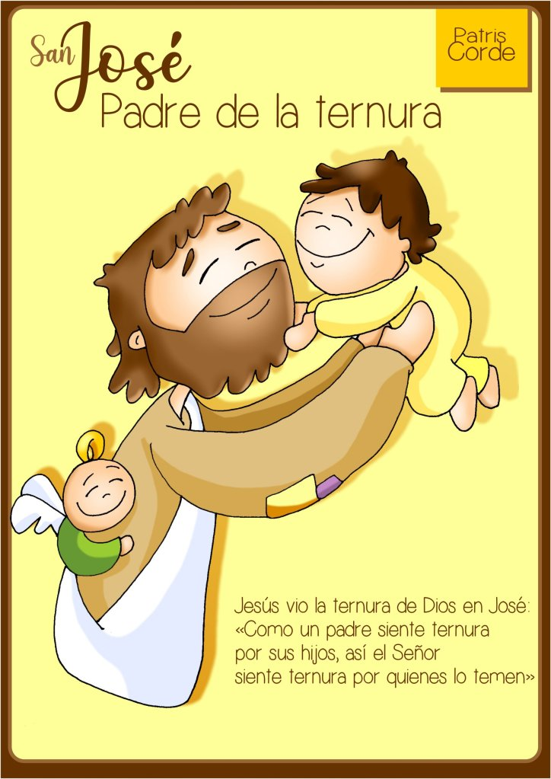
La ternura es algo más grande que la lógica del mundo. Es una forma inesperada de hacer justicia. Por eso no debemos olvidar nunca que Dios no se ha asustado de nuestros pecados, de nuestros errores, de nuestras caídas, sino que se asusta por el cierre de nuestro corazón, de nuestra falta de fe en su amor. Hay una gran ternura en la experiencia del amor de Dios. Y es bonito pensar que el primero que transmite a Jesús esta realidad haya sido precisamente José. De hecho, las cosas de Dios nos alcanzan siempre a través de la mediación de experiencias humanas. Hace un tiempo, un grupo de jóvenes que hacen teatro quedaron golpeados por esta palabra del padre misericordioso y montaron una obra de teatro. Hacer cuentas con Dios es algo bello, porque, cuando comenzamos a pedir perdón, El nos abraza.
Entonces podemos preguntarnos si nosotros mismos hemos experimentado esta ternura, y si a su vez nos hemos convertido en testigos de ella. De hecho, la ternura no es en primer lugar una cuestión emotiva o sentimental: es la experiencia de sentirse amados y acogidos precisamente en nuestra pobreza y en nuestra miseria, y por tanto transformados por el amor de Dios.
Dios no confía solo en nuestros talentos, sino también en nuestra debilidad redimida. Esto, por ejemplo, lleva a San Pablo a decir que también hay un proyecto sobre su fragilidad. Así, de hecho, escribe a la comunidad de Corinto: «Para que no me engreía con la sublimidad de esas revelaciones, fue dado un aguijón a mi carne, un ángel de Satanás que me abofetea […]. Por este motivo tres veces rogué al Señor que se alejase de mí. Pero él me dijo: “Mi gracia te basta, que mi fuerza se muestra perfecta en la flaqueza”» (2 Cor 12,7-9). El Señor nos ayuda a caminar con nuestras debilidades, porque nos lleva de la mano.
La experiencia de la ternura consiste en ver el poder de Dios pasar precisamente a través de lo que nos hace más frágiles; siempre y cuando nos convirtamos de la mirada del Maligno que «nos hace mirar nuestra fragilidad con un juicio negativo», mientras que el Espíritu Santo «la saca a la luz con ternura» (Patris corde, 2). Los enfermeros y enfermeras tocan las heridas de los enfermos con ternura. Así toca el Señor nuestras heridas también. «La ternura es el mejor modo para tocar lo que es frágil en nosotros. […] Por esta razón es importante encontrarnos con la Misericordia de Dios, especialmente en el sacramento de la Reconciliación, teniendo una experiencia de verdad y ternura. Paradójicamente, incluso el Maligno puede decirnos la verdad, pero, si lo hace, es para condenarnos. Sabemos, sin embargo, que la Verdad que viene de Dios no nos condena, sino que nos acoge, nos abraza, nos sostiene, nos perdona» (Patris corde, 2). Dios perdona siempre. Metan bien esto en la cabeza y en el corazón. Nosotros nos cansamos de pedir perdón; Él perdona siempre.

Nos hace bien entonces mirarnos en la paternidad de José y preguntarnos si permitimos al Señor que nos ame con su ternura, transformando a cada uno de nosotros en hombres y mujeres capaces de amar así. Es necesaria una revolución de la ternura. Sin esta “revolución de la ternura” corremos el riesgo de permanecer presos en una justicia que no permite levantarnos fácilmente y que confunde la redención con el castigo. Por esto, hoy quiero recordar de forma particular a nuestros hermanos y a nuestras hermanas que están en la cárcel. Es justo que quien se ha equivocado pague por su error, pero es igualmente justo que quien se ha equivocado pueda redimirse del propio error. No puede haber condena sin una ventana de esperanza. Pensemos en los encarcelados y recemos por ellos.
Y concluimos con esta oración:
San José, padre en la ternura,
enséñanos a aceptar ser amados precisamente en lo que en nosotros es más débil. Haz que no pongamos ningún impedimento
entre nuestra pobreza y la grandeza del amor de Dios.
Suscita en nosotros el deseo de acercarnos al Sacramento de la Reconciliación,
para ser perdonados y también capaces de amar con ternura
a nuestros hermanos y a nuestras hermanas en su pobreza.
Sé cercano a aquellos que se han equivocado y por esto pagan un precio;
ayúdales a encontrar, junto a la justicia, también la ternura para poder volver a empezar. Y enséñales que la primera forma de volver a empezar
es pedir perdón sinceramente.
Amén.
_________________
[1] Cfr Mt 15,13; 21,28-30; 22,2; Lc 15,11-32; Jn 5,19-23; 6,32-40; 14,2;15,1.8.
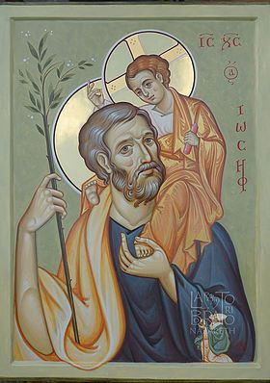
Saludo en español
Queridos hermanos y hermanas:
En esta catequesis reflexionamos sobre san José como padre en la ternura. Los evangelios no dan detalles del modo en que José ejerció su paternidad, pero podemos intuir que el hecho de haber sido un hombre “justo” influyó en la educación que le dio a Jesús, al que vio crecer «en sabiduría, en estatura y en gracia» (Lc 2,52). Por otra parte, Jesús usaba con frecuencia la palabra “padre” para hablar de Dios y de la ternura con que nos ama. Y es hermoso pensar que el primero en transmitir a Jesús esta realidad haya sido José, que lo amó con corazón de padre.
En la parábola del Padre misericordioso, Jesús hace referencia a la paternidad de Dios que, sin detenerse en los errores de su hijo, lo acoge con ternura y alegría, con una actitud desbordante y gratuita de amor y de perdón que supera toda lógica humana. Podemos preguntarnos si dejamos a Dios que nos ame con esa misma ternura para que, llenos de su amor, seamos capaces de amar así a los demás.
Saludo cordialmente a los fieles de lengua española. Los invito a acercarse al Sacramento de la Reconciliación para experimentar la misericordia y la ternura de Dios, que nos ayuda a superar nuestras caídas, a levantarnos y a aprender a amar según la medida de su Corazón paternal. Que el Señor los bendiga. Muchas gracias.

Saludo en italiano
"Mi pensamiento va a la población de las islas de Tonga, afectada por la erupción del volcán submarino, que ha causado ingentes daños materiales. Estoy espiritualmente cercano a todas las personas afectadas y le pido a Dios alivio en su sufrimiento. Invito a todos a unirse a mí en la oración por estos hermanos y hermanas"
Saludo a los trabajadores de la compañía aérea AirItaly, y espero que su situación laboral pueda encontrar una solución positiva, respetando los derechos de todos, especialmente de las familias. Es importante custodiar los derechos laborales de todos.
Por último, mis pensamientos van de manera especial a los ancianos, los jóvenes, los enfermos y los recién casados. La Semana de Oración por la Unidad de los Cristianos, que comenzó ayer, nos invita a pedir al Señor con insistencia el don de la plena comunión entre los creyentes.
https://www.religiondigital.org/vaticano/Papa-presos-justo-equivocado-redimirse-Francisco-Carcel_0_2415958384.html

